ФОРМИРОВАНИЕ ПАТРИОТИЧЕСКИХ ЧУВСТВ У ДЕТЕЙ ДОШКОЛЬНОГО ВОЗРАСТА В ПРОЕКТНОЙ ДЕЯТЕЛЬНОСТИ

А. А. Хачатурян, воспитатель I кв.категория
Е. А. Бурмак, методист, I кв.категория
БМАДОУ «Детский сад №40», г.Березовский

Дошкольный возраст - самая благоприятная пора для зарождения священного чувства любви к Родине, родному краю, чувства гордости за свою страну. Именно поэтому целесообразно начинать патриотическое воспитание детей с дошкольного возраста.
Патриотическое воспитание детей дошкольного возраста - это целенаправленный процесс педагогического воздействия на личность ребенка с целью обогащения его знаний о Родине, воспитание патриотических чувств, формирование умений и навыков нравственного поведения, развитие потребности в деятельности на общую пользу. В дошкольном возрасте базовым этапом формирования патриотических чувств, следует считать накопление ребенком социального опыта жизни в том уголке страны, где он живет, воспитание эмоционально-ценностного отношения к окружающему: близким, детскому саду, родным местам, родной стране.
Среди многообразия форм и методов работы с детьми дошкольного возраста по патриотическому воспитанию, таких как беседы, викторины, прогулки, экскурсии, наблюдения, игры-эксперименты следует обратить на современные актуальные формы работы с детьми. К таким современным формам работы с детьми следует отнести опытно-экспериментальную и проектную деятельность детей.
Метод проекта позволяет детям усваивать сложный материал через совместный поиск решения проблемы, тем самым делая познавательный процесс интересным и мотивационным. Самостоятельное приобретение знаний при решении практических задач или проблем -это основное предназначение метода проектов.
В 2020 году наша страна отмечала 75-годовщину Великой Победы. Об этом событии по телевидению было очень много информации, наши воспитанники приходили в детский сад и задавали нам различные вопросы: «что такое война?», «кто такие фашисты?», «а как люди жили в это время?».
Мы решили поддержать интерес детей к этому событию, разработав и реализовав проект о нашем земляке - «Березовчанин Михайлов Семён Семёнович – герой Великой Отечественной войны» - о его жизни до войны, во время войны и после войны.
При реализации проекта мы использовали технологию «Путешествие по «реке времени», которая направлена на упорядочение временных отношений.
Война - это большое потрясение для нашей страны, это большие потери, это чрезвычайный героизм русского народа. К сожалению, нам, молодому поколению, сложно прочувствовать всю трагедию тех дней, когда за каждый шаг по фронтовой дороге заплачено кровью.
Война закончилась, а память о ней живёт до сих пор. И будет жить всегда, пока мы будем о ней говорить, и чтить память о погибших на этой войне.
Актуальность проекта. К сожалению, всё меньше остаётся живых свидетелей тех событий, людей, защищавших нашу Родину. Многие ребята мало знают о судьбе участников Великой Отечественной войны и событиях тех лет. Но мы знаем, что в нашем городе жило и живет много людей, людей с большой буквы. И очень важно, чтобы осталась память о них, чтобы дети нашего города узнали больше информации о наших земляках, защищавших наше Отечество.
Цель проекта: на примере биографии нашего земляка – Михайлова С.С., показать мужество, героизм, любовь к Родине, стойкость советского солдата.
Задачи проекта:
1) Собрать документальный материал;
2) Изучить документальные источники об истории Михайлова С.С.;
4) Проследить военную биографию нашего земляка;
5) Привлечь внимание детей дошкольного возраста к изучению истории Родины.
Объект исследования:
Биография Михайлова Семёна Семёновича – героя Великой Отечественной войны.
Источники исследования.
При выполнении работы использованы материалы музейного архива и родственников, интернет-ресурсы. Были изучены наградные листы, награды, выписки из боевого журнала.
Гипотеза. Наши деды и прадеды отстояли мир, а мы, юное поколение, должны сохранить его! Если мы сохраним память о наших участниках Великой Отечественной войны, то мы больше будем любить свой родной край и гордиться такими людьми, которые отстояли мир на нашей земле. Если жизненный путь человека достойный, то он может и должен служить образцом для подражания молодого поколения.
Практическая значимость.
Возможность использование материалов в работе с детьми может побудить других ребят к поиску неизвестной информации о своих родственниках.

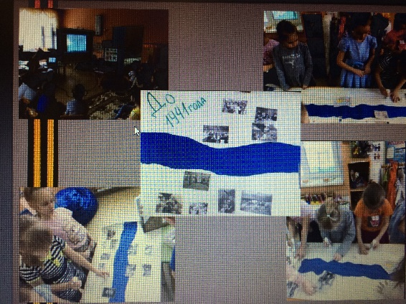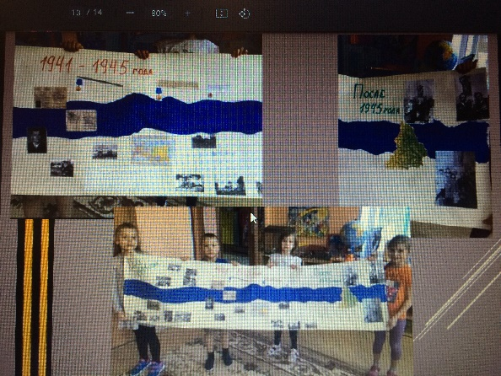
Никто не забыт, ни что не забыто. Пока мы будем помнить героические подвиги своих дедов, прадедов, гордиться ими, будем так же любить и защищать свою Родину, никакой враг не посмеет нас потревожить. Наш земляк с честью прошёл все испытания, которые выпали на его долю. Мы считаем, что многому нужно поучиться у поколения наших «дедов, прадедов, прапрадедов», прожить жизнь также достойно и быть похожим на этих героев.
Мы, дети XXI века, не хотим жить для войны. Мы хотим ходить в детский сад, учиться в школе, играть с друзьями, петь, веселиться, пускать кораблики по весенним лужам, рисовать, запускать в чистое голубое небо воздушного змея, сажать деревца – словом, светло и радостно жить на Земле.

Список источников:
1.https://pamyat-naroda.ru/heroes/podvig-chelovek_kartoteka1004502473/
2. https://histrf.ru/biblioteka/articles
3. «Современные педагогические технологии образования детей дошкольного возраста»: методическое пособие /авт. -сост. О. В. Толстикова, О. В. Савельева, Т. В. Иванова (и др.) –Екатеринбург: ГАОУ ДПО СО «ИРО», 2014
4.

